d
Aluno
Nome: Marko Nikolaienko
N.º Processo: a32498
Turma: 12C
Designação do Projeto / Tema
Nome: Website da escola com acesso RFID
Título do projeto: Website da escola com acesso através da web ou leitura RFID do cartão escolar

O projeto proposto como PAP têm como objetivo principal criar acessibilidade e usabilidade aos alunos e professores. Será desenvolvido um Website escolar onde podem ter acesso através da web e da leitura do cartão escolar com recurso de leitura RFID. Terá a funcionalidade de criação dos seus próprios perfis de acesso e permissões adequadas aos mesmos. Este Website para além da criação autonoma dos perfis, estará integrado a todas as outras plataformas digitais implementadas na escola, tal como SIGE, Inovar e Classroom.

Perfil de aluno: Terá acesso às noticias escolares, os eventos futuros e passados e às plataformas educativas agregadas à escola bem como SIGE, Classroom e Inovar. Terá a possibilidade de criar no seu perfil o seu horário, agenda escolar, avaliações, marcação de refeições, saldo do cartão, agenda e o gráfico de progresso avaliativo.

Perfil do professor: Os professores têm autonomia de criação no próprio perfil, inserir os horários das turmas que leciona e o seu próprio horário, inserir os perfis dos alunos, inserir documentação agregada a cargos de direção de curso e de turma, o cronograma de aulas e sumários, o seu progresso de aprendizagem e assiduidade dos alunos e agenda.

Desenvolvimento do projeto: O front-end será desenvolvido em HTML, CSS e JavaScript, no backend serão usadas como linguagem de programação o PHP, base de dados em SQL e arduino.

Enquadramento / Fundamentação
A motivação para o desenvolvimento do projeto apresentado deve-se à má experiencia pessoal que me depararei inicialmente devido a ser aluno estrangeiro e ter tido bastantes dificuldades em compreendre e encontrar a informação necessária disponivel no website do agrupamento AEMTG.

O intuito do desenvolvimento do projeto proposto tem como objetivo principal simplificar o wesite da escola, criar acessibilidade e usabilidade a toda a comunidade escolar mais especificamente a alunos estrangeiros e aplicar todas as aprendizagens desenvolvidas no curso de programação informática.

Objetivos
- Contribuir para a comunidade escolar com uma nova ferramenta
- Implementar acessibilidade e usabilidade
- Dar apoio a alunos e professores
- Aplicar as aprendizagens desenvolvidas no curso profissional de PI

Criar uma ferramenta acessível e de fácil usabilidade a qualquer aluno

Recursos Necessários
Recursos humanos:

- Tempo pessoal
- Orientação dada pela professora Carla de Sousa

Recursos tecnológicos:

- Computador
- Internet
- Arduino e Módulo RFID
- Manual de SQL e PHP
- Software

Etapas do projeto
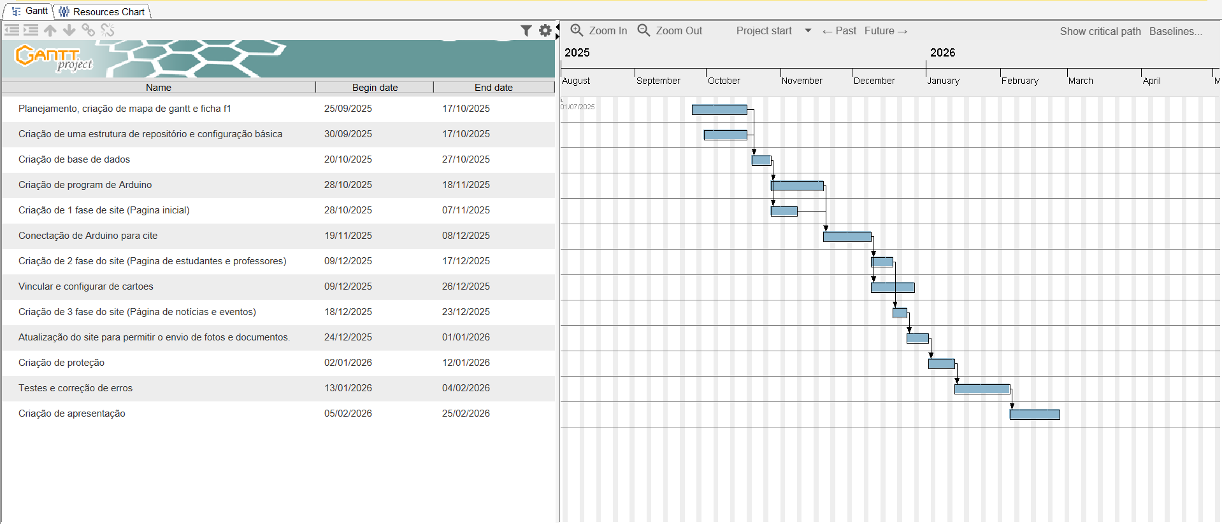

O Aluno | Assinatura | Data | Dia | Mês | Ano
 | Marko Nikolaienko |  | 17 | 10 | 2025
- Todas as páginas devem ser rubricadas pelo aluno no canto superior direito com exceção desta que se encontra assinada.

